Pruebas Autoclave 23 litros

Prueba 1

Parámetros

Ciclo: Caucho

Temperatura esterilizacion121 grados

Tiempo de esterilización 25 minutos

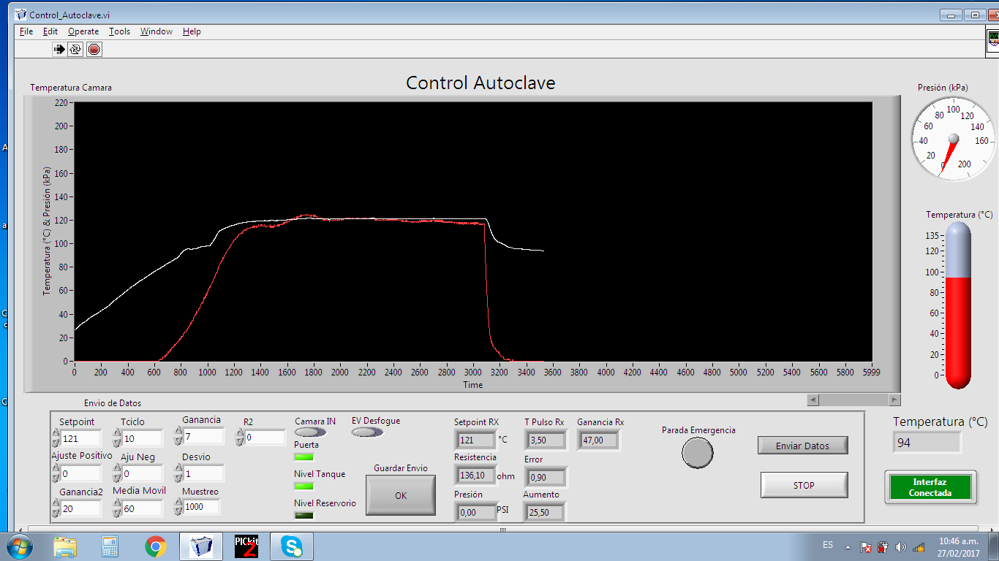

Prueba 2

Ciclo liquidos

Temperatura de esterilización 121 grados

Tiempo esterilización 20 minutos

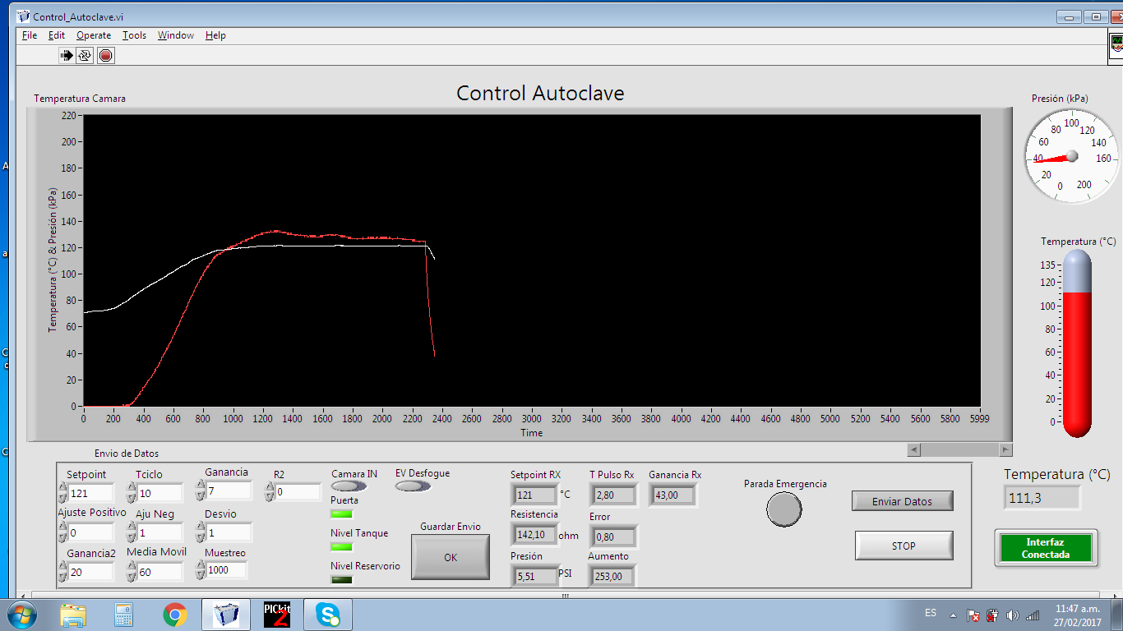

Prueba 3

Ciclo Instrumental Suave

Temperatura de esterilización 121 grados

Tiempo esterilización 15 minutos

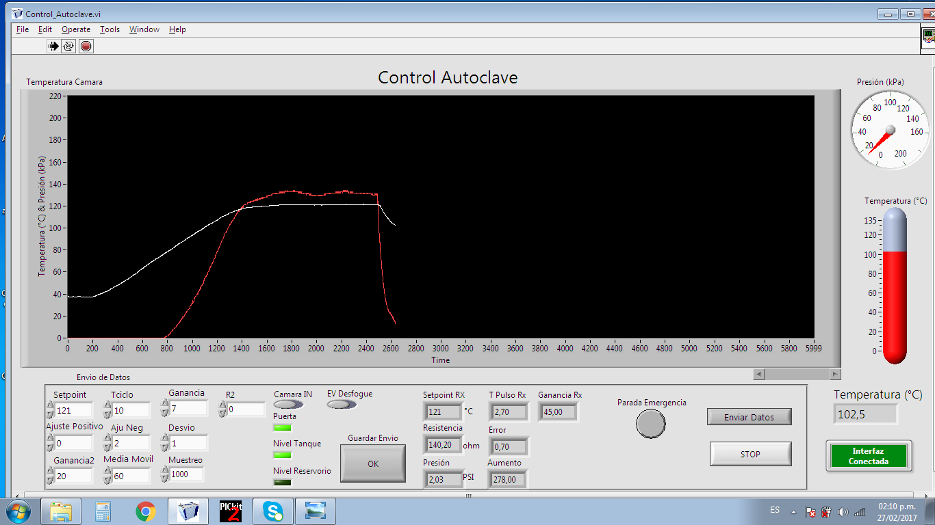

Prueba 4

Ciclo textil e instrumental

Temperatura de esterilización 121 grados

Tiempo esterilización 25 minutos

Tiempo de secado 10 minutos

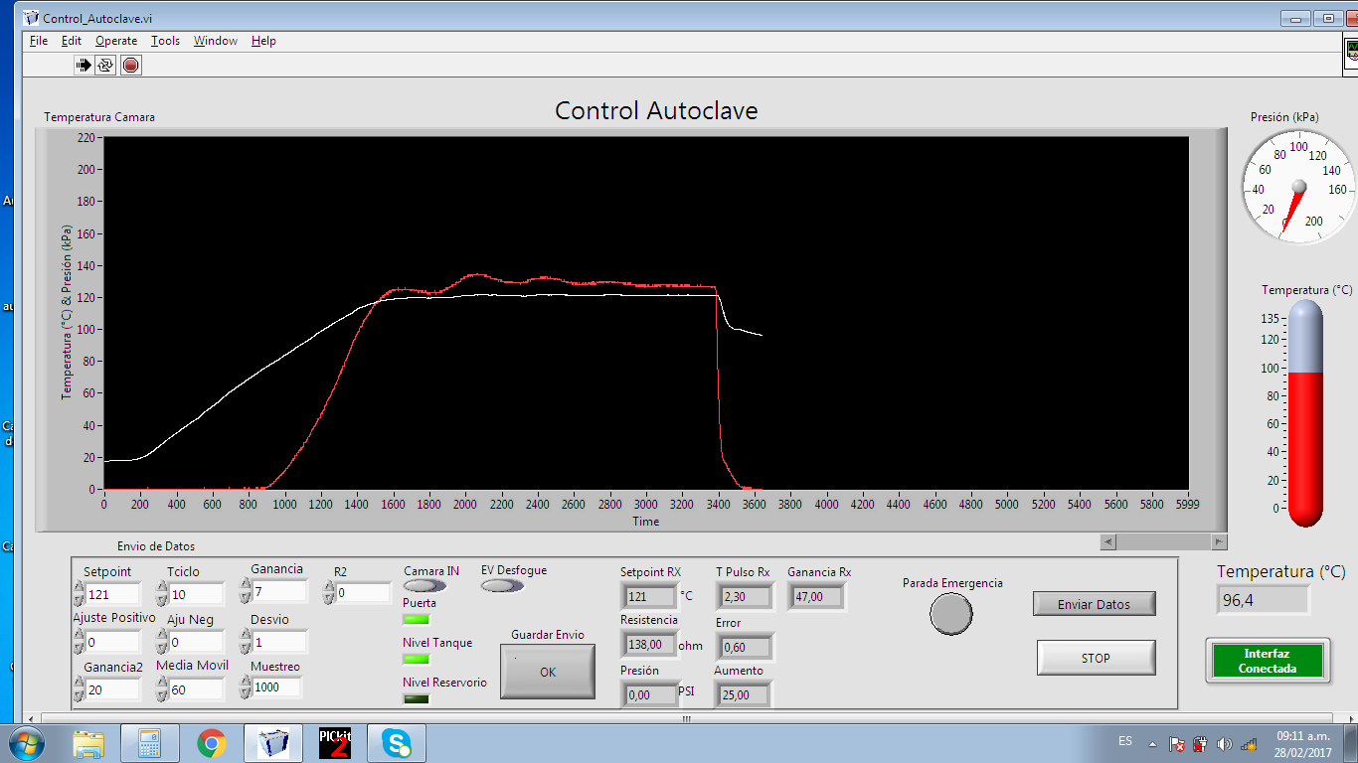

Prueba 5

Personalizado

Temperatura de esterilización 134 grados

Tiempo de esterilización 15 minutos

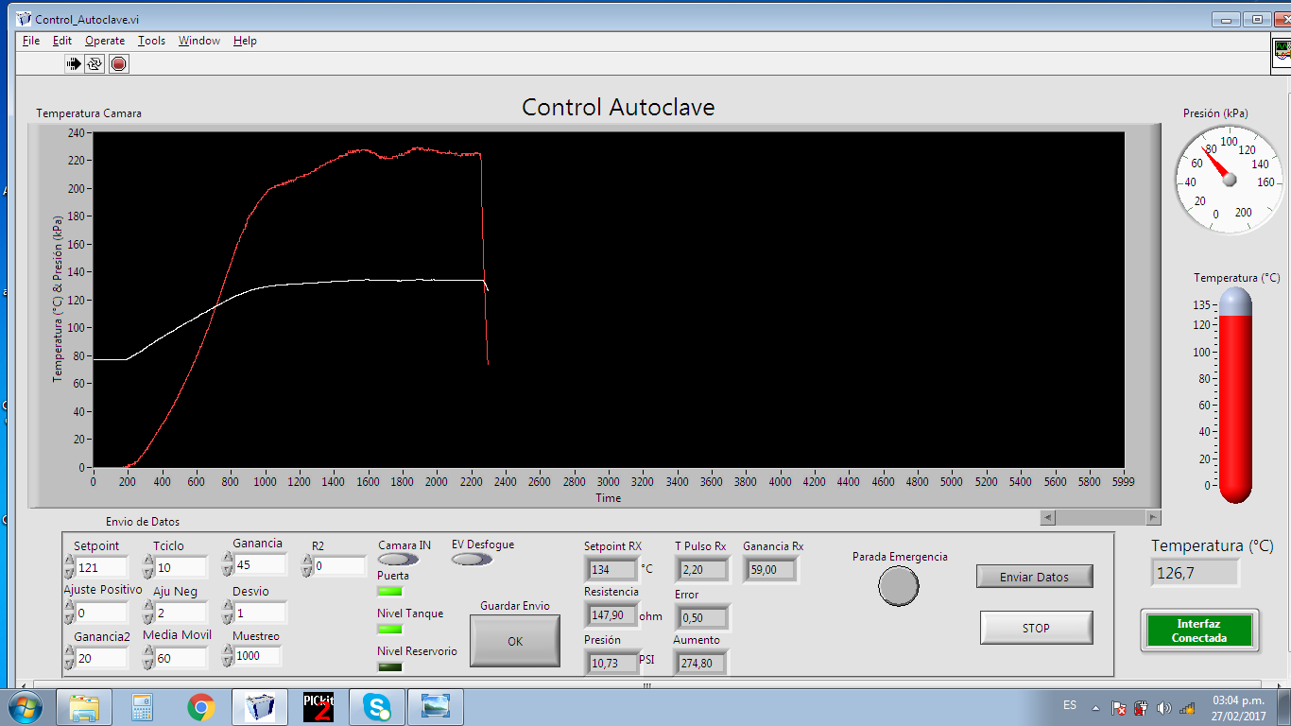

**Observaciones**

Algunas de las pruebas se realizaron inmediatamente después de terminar ciclos por lo que el tiempo para llegar al set point se reduce muy notablemente, se puede apreciar en las curvas de comportamiento que hay una leve caída de temperatura vs presión